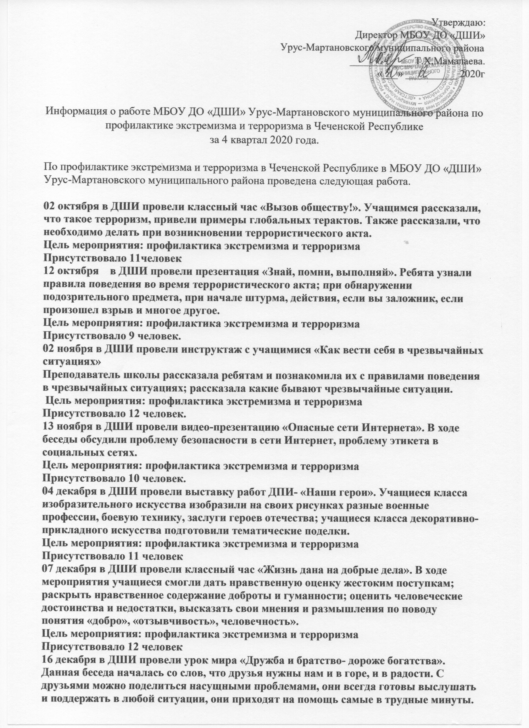
Цель мероприятия: профилактика экстремизма и терроризма
Присутствовало 11 человек
Внеплановые мероприятия
15 октября в ДШИ раздали памятки «Внимание: опасные предметы». В памятках была представлена информация о правилах поведения при обнаружении подозрительного предмета похожего на взрывное устройство. Это поможет воспитать в ребятах осторожность, бдительность.
Цель мероприятия: профилактика экстремизма и терроризма
Приняло участие 10 человек.
19 октября в ДШИ был оформлен информационный уголок «Территория безопасности». Была представлена информация, как вести себя во время террористического акта, основные признаки терроризма, что делать при обнаружении взрывного устройства
Цель мероприятия: профилактика экстремизма и терроризма
Ознакомилось 11 человек
16 ноября в ДШИ провели флешмоб «За культуру мира». Детям объяснили о современных подходах и методах борьбы с проявлением экстремизма и терроризма, этих негативных, беспрецедентных актов в человеческом обществе.
Цель мероприятия: профилактика экстремизма и терроризма
Участвовало 11 человек
03 декабря в ДШИ провели флешмоб «Земля без войны». В начале мероприятия преподаватель напомнил учащимся о правилах поведения в случае возникновения террористической угрозы, а также о мерах предосторожности, которые необходимо соблюдать во время пребывания в местах массового скопления людей.
Цель мероприятия: профилактика экстремизма и терроризма
Приняло участие 11 человек
За отчетный период по профилактике экстремизма и терроризма в МБОУ ДО «ДШИ» Урус-Мартановского района проведено 11 мероприятий, из них внеплановые-6; в них участвовало 129 человек.

